- CloudTrail
  - Record và tracking các request của User, AWS service trên Console, SDK, API
  - Usecase
    - Security analysis
    - Operational issue troubleshooting
  - Price
    - https://aws.amazon.com/cloudtrail/pricing/
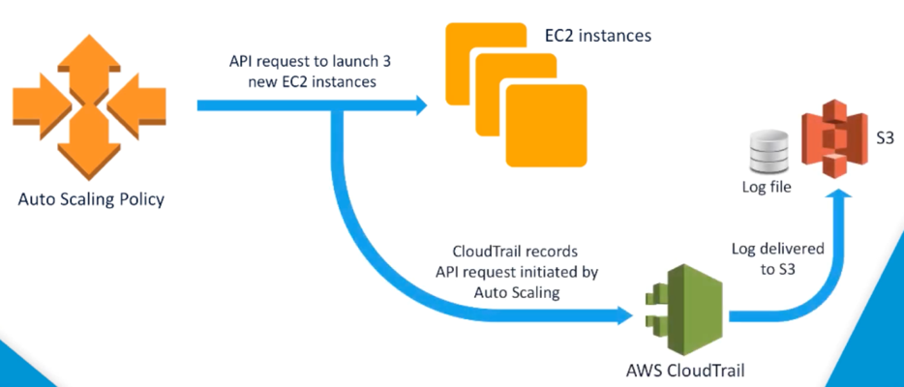

- Flow
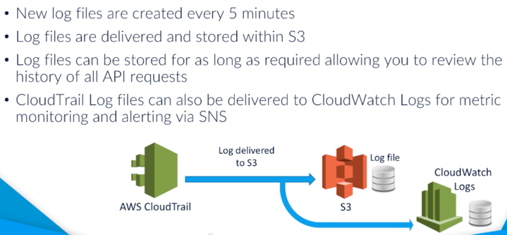 | 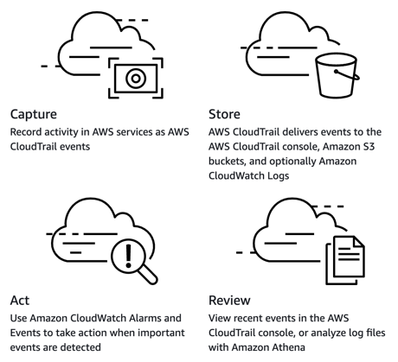

- Các thành phần
  - Trail
    - Name
    - Region, support Multi-region trail
    - Support all account in my organization
    - Event
    - Log
    - SNS
  - Event
    - Quản lý các record (Là 1 activity của user với AWS resource)
    - Có thể download JSON, CSV
    - 3 Type
      - Management event
        - Read/write API
        - Management operationn
VD: create VPC, subnet, create Trail
      - Data event
        - Resource operations
        - Lambda function / DynamoDB / S3
        - VD:
          - S3 object-level API (GetObject, DeleteObject, PutObject)
          - DynamoDB (PutItem, DeleteItem, UpdateItem)
      - Insights event
        - Unusual activity, errors, or user behavior in your account
  - Log
    - Lưu ở S3
    - SSE-KMS encryption
    - Validaiton
    - Sử dụng CloudWatch log & Event để visualize & explore
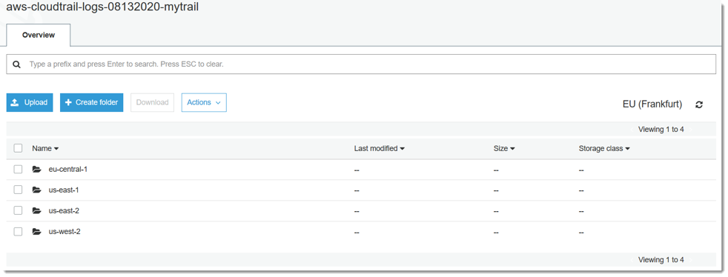
  - CloudWatch Log
    - Visualize & explore & filter dựa trên Trail Log
VD:
Tìm các external key (không phải trên KMS)
Tìm các account chưa bật MFA
Sort các service theo số lần call API
  - Event History
    - Trail có sẵn của AWS, bị giới hạn thông tin, region
    - Muốn tự thu thập thì sẽ tạo 1 Trail mới
    - Đặc điểm
      - Default: enable khi tạo account
      - Có thể view, search, download, archive, analyze, and respond
      - Expired time: 90 days
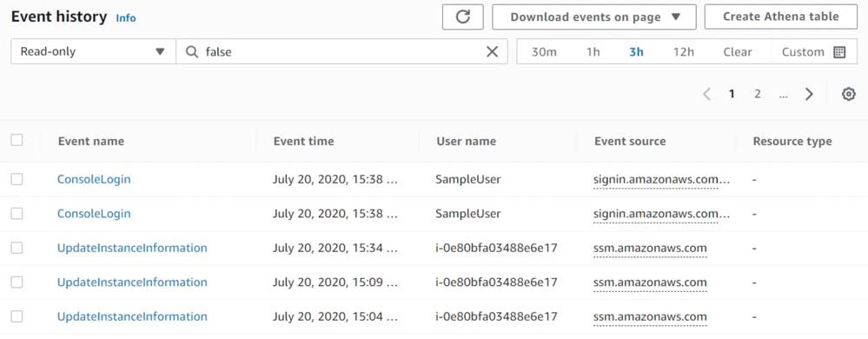
    - Lưu các thông tin như:
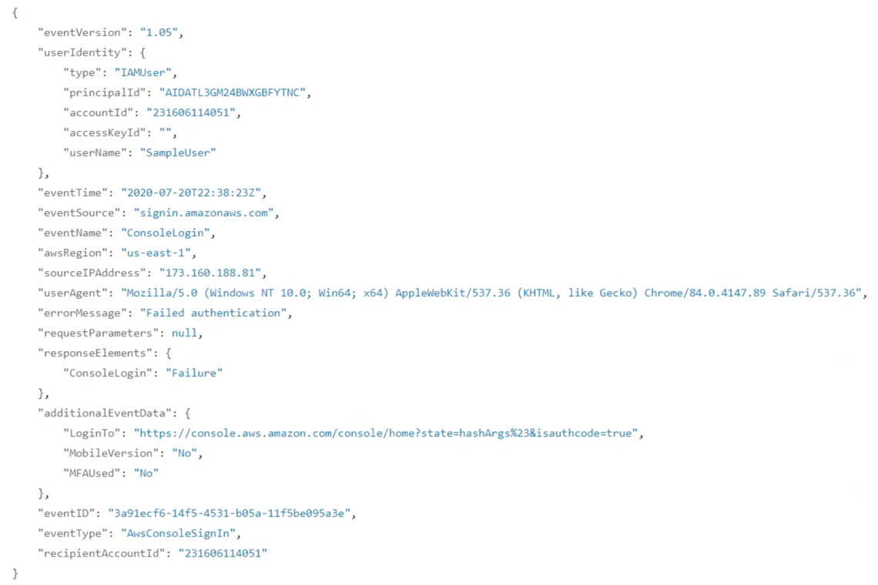
  - Dashboard

- Config
  - CloudTrail Log Data
https://www.youtube.com/watch?v=6b_ENVFgCpA
https://www.youtube.com/watch?v=4ztTv5rIRv8
  - Unusual Activity
https://www.youtube.com/watch?v=Nky1DUj9s1M

- Reference
https://docs.aws.amazon.com/awscloudtrail/latest/userguide/cloudtrail-user-guide.html

